Корисничкио интерфејс (UI – User Interface) за оваа програма е развиен со користење на Python програмскио јазик. Python е интерпретиран програмски јазик кој што има релативно едноставна синтакса и подржува голем број на развојни библиотеки (но е релативно побавен од програмски јазик како C++). За развој во овај случај се користи flet UI библиотеката, која служи за креирање на веб, десктоп и мобилни апликации. Flet како работна рамка се базира на Flutter работната рамка(развиена во C++) која е cross-pletform framework за градење на апликации развиена од страна на Google. Елементите од кои што е составен корисничкиот интерфејс се нарекуваат widgets и тие го наследуваат Material Design системот.

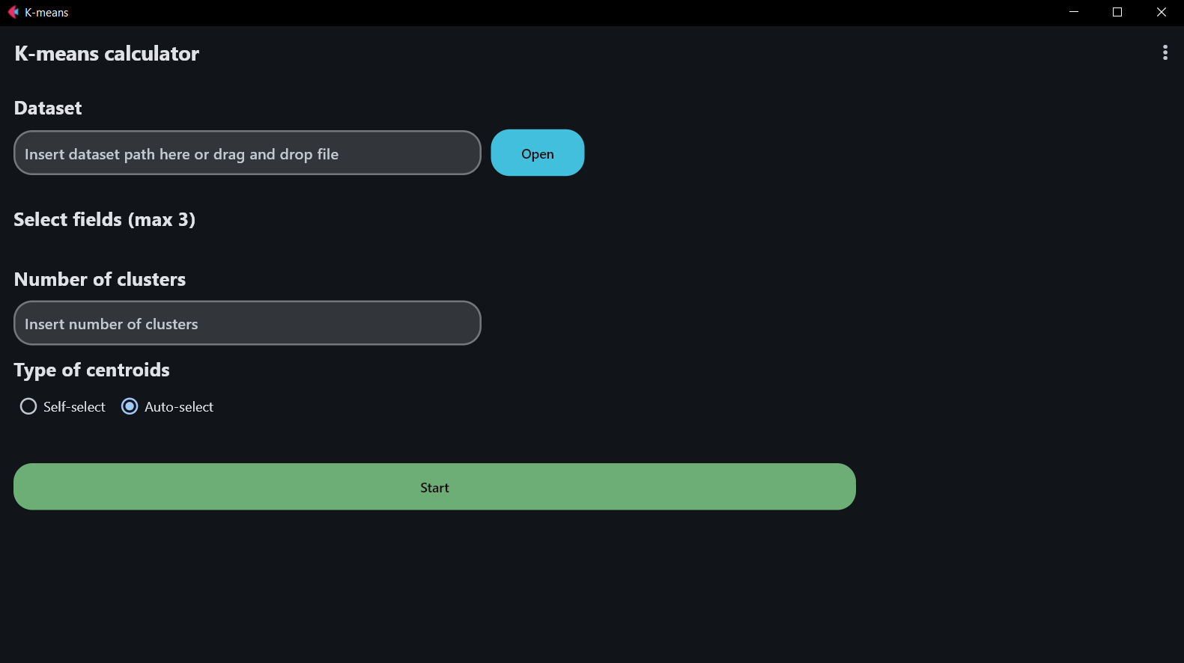
Слика 1. UI на програмата за пресметка на k-means алгоритамот

Модули искористени за развој

При развојот на UI-от и неговата функционална логика се користат следните библиотеки/пакети :
- Flet – ui framework;
- Threading – овозможува асинхроно извршување на одредени функции, при што корисничкиот интерфејс не мора да чека да се изврши одредена задача;
- Subprocess – овозможува интеракција со извршни датотеки, со нејзина помош се поврзува алгоритамот напишан во C++ со корисничкиот интерфејс;
- Json – C++ алогритамо на влез податоците ги очекува во json формат па затоа се користи овај пакет за формирање на влезното барање до алгортамот;
- CSV – dataset-овите се во *.csv формат кои потоа се вчитуваат и обработуваат со користење на овај пакет;
- Ast – за конверзија од еден во друг податочен тип и слично;
- Os – зза озвршување на наредби поврзани со оперативниот систем;
- Sys – слично на Os пакетот;
- Plotly – служи за исцртување на 3D графовите кои што се прикажуваат на крај на пресметката;

1. import flet
2. from flet import (
3. Page, AppBar, BottomSheet,
4. Column, Row, Stack,
5. Container, Image,
6. Text, TextField, Icon,
7. ElevatedButton, OutlinedButton,
8. Dropdown, Switch,
9. PopupMenuButton, PopupMenuItem,
10. icons, Radio, RadioGroup, FilePicker, Checkbox, WebView
11. )
12. import threading
13. import subprocess
14. import json
15. import csv
16. import ast
17. import os
18. import sys

Функционална логика

Одкако корисникот ќе го вчита посакуваниот dataset, избери соодветните полиња и дефинира број на кластери и опционално дефинира центри за тие кластери можи да ја започни пресметката. При пресметката се стартува нова “нитка”(thread) со која е овозможено неблокирачко извршување на корисничкиот интерфејс и комуникација со C++ имплементацијата од k-means алгоритамот. Одкако ќе заврши пресметката се стопира ново креираниот thread и резултатите му се прикажуваат на корисникот, со тие резултати се генерира 3D график за визуализација на податоците.

Користење на програмата

Прво корисникот треба да го вчита посакуваниот dataset во програмата со специфицирање на неговата апсолутна патека или со користење на копчето “Open” за да го отвори преку пребарувачот на датотека.

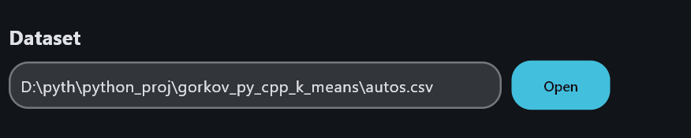
Слика 2. Вчитување на dataset

Потоа програмата на корисникот му ги прикажува сите достапни полиња од вчитаниот dataset, од кои треба 3 да се изберат.

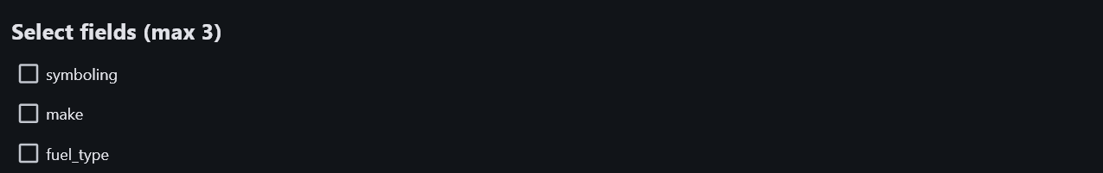
Слика 3. Избирање на полиња


Слика 4. Избраните полиња

Потоа се внесува бројот на кластери и се избира дали алгоритамот автоматски да ги избери центрите за кластерирање или дали корисникот сака да дефинира споствени кординати (во формат x,y,z).

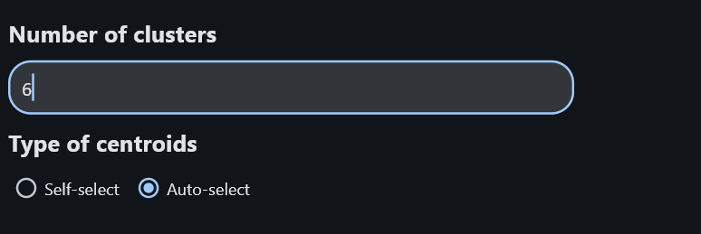
Слика 5. Дефинирање на број на кластери

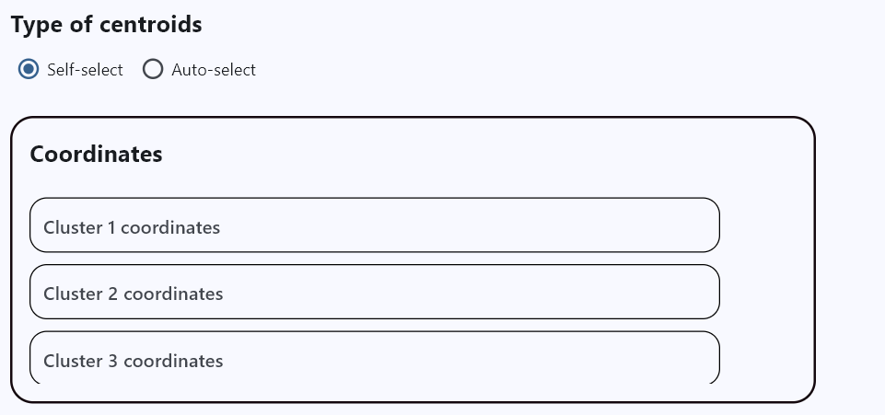
Слика 6. Дефинирање на центрите за кластерите

Потоа со притискање на копчето “start” се започнува пресметката. Одкако се ќе се пресмета се прикажуваат резултатите и се генерира соодветна 3D интеракивна визуализација, која се прикажува во веб пребарувачот.

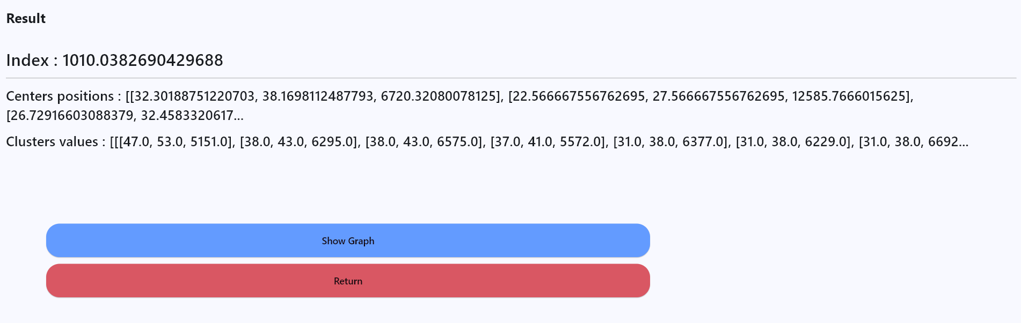
Слика 7. Резултат од пресметката

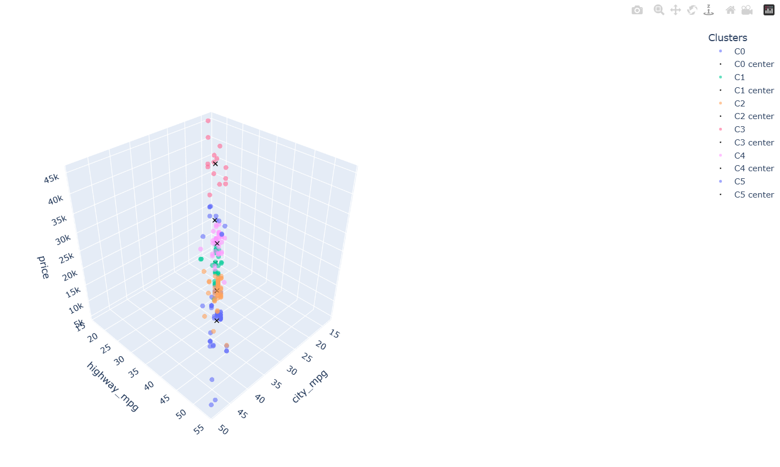
Слика 8. 3D график за визуализација

Креирање на извршна датотека

Крајната верзија од оваа програма е во *.exe формат, така што корисникот не мора да го инсталира python интерпретеро или да подесува околина за користење и развој на python програми, сите библиотеки со нивните соодветни верзии се пакувани во самата извршна датотека. Изрвшната датотека се креира со користење на PyInstaller пакетот/библиотека за python. Со користење на наредбата :
1. flet pack K_means_calc_main.py --name "K-means calculator 1.0" --product-name "K-means calculator 1.0" --product-version "1.0" --file-version "1.0" --copyright "DV HG"

Тука flet pack го повикува PyInstaller за да изгради извршна датотека со користење на зададените параметри python_script.py --name “imeto na programata” –product-name “name” –product-version “0.0” –file-version “0.0” --copyright “author”.

